On souhaite créer une classe CSatellite simulant des satellites artificiels lancés dans l’espace, autour de la terre.

Les attributs de cette classe sont :
- m_nom : Le nom du satellite
- m_vit : La vitesse du satellite en m/s
- m_masse : La masse du satellite en Kg

Les méthodes de cette classe sont :
- varVitesse() : Permet de faire varier la vitesse du satellite en fonction d’une force (valeur réelle) et d’une durée (valeur entière).
La variation de vitesse Δv subie par un objet de masse m soumis à l’action d’une force F pendant un temps t vaut : Δv=F.t/m
Par exemple : un satellite de 300 kg qui subit une force de 600 Newtons pendant 10 secondes voit sa vitesse augmenter (ou diminuer) de 20 m/s.
- affCaract() : Affiche le nom du satellite, sa masse et sa vitesse courante.
- energie() : Retourne la valeur de l’énergie cinétique du satellite.
Rappel : l’énergie cinétique (en Joule) se calcule à l’aide de la formule E_{c} = m.v²/2

A l’instanciation d’un objet de la classe CSatellite, le nom, la masse et la vitesse pourront être choisis.

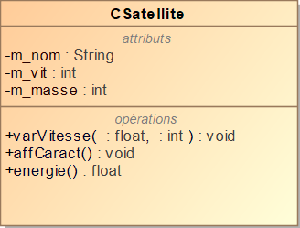
Le diagramme des classes partiel est fourni.

Questions :
- Compléter le diagramme des classes ci-dessus par les définitions manquantes.
- Créer un projet TP_satellite.
- Coder la classe CSatellite.
- Coder le scénario suivant :
- Instancier un satellite ayant pour nom SPOUTNIK, pour masse 700 Kg et pour vitesse 8000 m/s.
- Afficher ses caractéristiques.
- Lui appliquer une poussée de 1000 Newtons durant 20 secondes.
- Afficher ses caractéristiques.
- Calculer et afficher son énergie cinétique.

